TRƯỜNG THCS ĐẶNG CÔNG BỈNH

MÔN GIÁO DỤC ĐỊA PHƯƠNG 7

NỘI DUNG BỔ SUNG KIẾN THỨC

CHỦ ĐỀ 1

Tuần 1 - Tiết 3

**TRANG PHỤC CỦA NGƯỜI THÀNH PHỐ HỒ CHÍ MINH**

**TÌM HIỂU VỀ CHIẾC ÁO BÀ BA**

I.Sự ra đời của áo bà ba – Trang phục truyền thống của người Nam Bộ

Kể từ khi cha ông ta khai phá mảnh đất phương Nam, trải qua mấy trăm năm, chiếc áo bà ba đã trở thành biểu tượng, tâm hồn của quê hương Nam bộ. Tuy vậy cho đến nay, chưa có tài liệu nào nói rõ sự xuất hiện của chiếc áo này.

Ngược dòng thời gian, trở về mảnh đất Nam bộ thuở sơ khai, không như người Bắc mặc váy, yếm hay áo tứ thân... bộ y phục thường ngày của người Nam bộ thế kỷ 18 là áo ngắn và quần dài. Về sau, đến thế kỷ 19 đã có sự cải tiến quan trọng cho bộ y phục ban đầu ấy thành bộ y phục thông dụng mà chúng ta thấy ngày nay đó là bộ quần áo có tên bà ba.

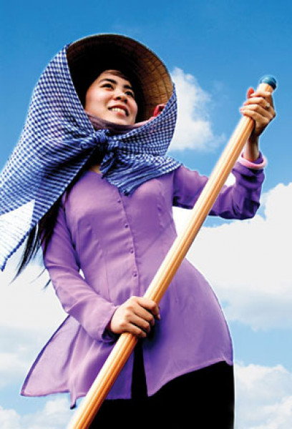  
 *Phụ nữ Nam bộ trong trang phục áo bà ba, khăn rằn, nón lá.*

Một số giả thiết về sự xuất hiện chiếc áo bà bà như sau:

Áo bà ba xuất hiện vào nửa đầu thế kỷ 19, được Trương Vĩnh Ký cách tân từ áo của người dân đảo Penang (người Malaysia gốc Hoa) cho phù hợp với người Việt.

Áo bà ba có nét giống cái "áo đàn ông cổ tròn và cửa ống tay hẹp" mà Lê Quý Đôn đã quy định cho dân từ Thuận Quảng trở vào ở cuối thế kỷ 18.

Theo nhà văn Sơn Nam thì “Bà Ba là người Mã Lai lai Trung Hoa. Chiếc áo bà ba mà người miền Nam ưa thích, vạt ngắn không bâu chính là kiểu áo của người Bà Ba”. Cụ thể hơn, đó là kiểu trang phục của người "BaBa"- một nhóm người Hoa sống trên đảo Penang thuộc Malaysia ngày nay.

Một quan niệm khác lại cho rằng, “Có thể áo bà ba ảnh hưởng, cách tân từ áo lá và áo xá xẩu may bằng vải buồm đen của người Hoa lao động, là kiểu áo cứng, xẻ giữa, cài nút thắt... Phải chăng, do thời tiết quanh năm nóng bức, họ bỏ luôn chiếc cổ thấp của áo lá và áo xá xẩu, mang thêm áo quanh chân cổ cho chắc. Áo xẻ giữa thay vì cài nút thắt đã được làm khuy, cài nút nhựa do ảnh hưởng phương Tây”.

Ngày xưa, người nông dân ở đồng bằng sông Cửu Long thường mặc bộ bà ba đen đi ra đồng. Áo bà ba là chiếc áo không cổ, thân áo phía sau may bằng một mảnh vải nguyên, thân trước gồm hai mảnh, ở giữa có hai dải khuy cài chạy dài từ trên xuống. Áo chít eo, xẻ tà vừa phải ở hai bên hông. Áo có độ dài trùm qua mông, gần như bó sát thân làm tôn lên những đường cong của cơ thể người phụ nữ.

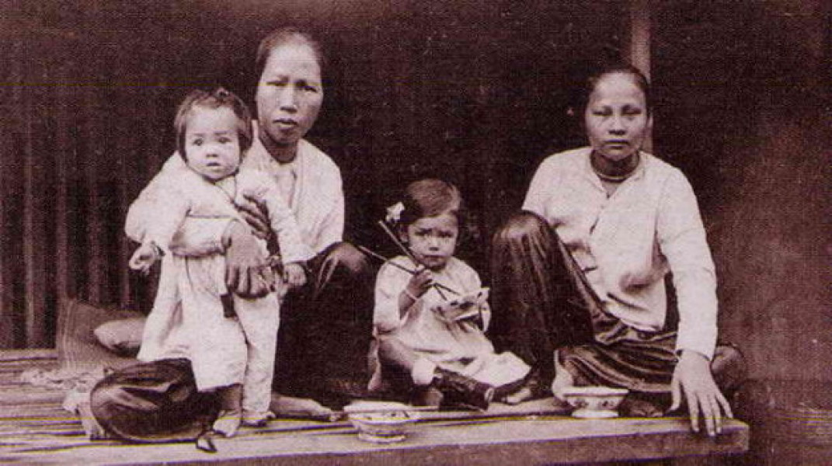*Áo bà ba của người Nam bộ xưa.*

Nút áo bà ba cũng đa dạng và biến đổi theo mỗi giai đoạn. Trước đây, người ta thường sử dụng kiểu nút áo truyền thống là nút bấm. Nhưng bây giờ, các loại nút đã được sáng tạo thêm nhiều mẫu mã làm tôn thêm điểm nhấn cho thân áo.

Khi chưa có thuốc nhuộm hóa học, muốn nhuộm màu đen, màu nâu cho áo bà ba, người dân thường dùng lá bàng, vỏ trâm bầu, vỏ cây dà, cây cóc, vỏ sú vẹt hoặc trái dưa nưa… nhuộm rồi phủ bùn để chống trôi màu. Khi có vải nhập cảng, thì lại dùng vải ú, vải sơn đầm, vải chéo go đen được sử dụng rộng rãi, vì tính tiện dụng, tối màu phù hợp với điều kiện lao động, đi lại nơi sông rạch, bùn lầy, dễ giặt và chóng khô.

Trải qua thời gian, chiếc áo bà ba đã nhiều lần được cách tân cho phù hợp với sự vận động của cơ thể người mặc cũng như sự thay đổi về tư duy thời trang. Chiếc áo bà ba truyền thống được các nhà thời trang cải tiến, vừa dân tộc, vừa đẹp và hiện đại hơn.

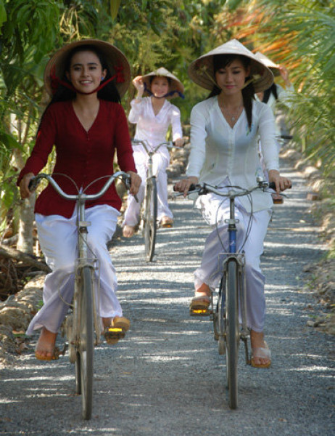  
*Chiếc áo bà ba ngày nay.*

Áo bà ba hiện nay không thẳng và rộng như xưa mà được nhấn thêm eo bụng, eo ngực cho ôm sát lấy thân hình. Ngoài ra, người ta còn sáng tạo các kiểu chắp vai, cổ tay, cửa tay, riêng các kiểu cổ lá sen, cánh én, đan tôn..., được tiếp thu từ kiểu y phục nước ngoài. Các kiểu ráp tay cũng được cải tiến. Từ kiểu may áo cánh xưa liền thân với tay, người ta nghĩ tới cách ráp tay rời ở bờ tay áo. Vào thập niên 1970, các tỉnh, thành phía Nam phổ biến kiểu ráp tay raglan, đã tạo nên vẻ đẹp hiện đại cho chiếc áo bà ba truyền thống. Hai thân áo trước và sau tách rời khỏi vai và tay áo, trong khi tay và áo lại liền từ cổ tới nách. Áo bà ba vai raglan được may rất khít, vừa vặn với eo lưng, không quá thắt như kiểu áo trước đó. Tay áo dài hơn, hơi loe, hai túi ở vạt trước được bỏ đi để tạo cho thân áo nhẹ nhõm, mềm mại hơn.

Cho đến nay, mặc dù nguồn gốc, xuất xứ của trang phục này vẫn còn nhiều ý kiến trái chiều nhưng phải khẳng định một điều rằng, dù xuất xứ như thế nào thì bộ bà ba đen, khăn rằn và nón lá đã kết hợp với nhau trở thành nét biểu trưng đặc sắc cho vẻ đẹp tâm hồn, vẻ đẹp văn hoá của người phụ nữ Nam bộ.

II. Ý nghĩa của chiếc áo bà ba trong cuộc sống đối với người Nam bộ

Đã là người Việt thì mỗi khi nhắc tới áo bà ba là nhắc tới hình ảnh những cô gái miền Nam mộc mạc, giản dị, chân thành mà phóng khoáng. Hình ảnh những cô gái trên chiếc thuyền nhỏ, xuôi mái chèo nhẹ nhàng tấm áo bà ba bay trong gió, có thể tìm đâu những dáng hình đẹp đến thế nếu không phải miền Nam Tổ quốc.

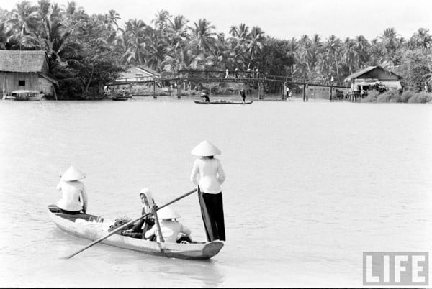

Ý nghĩa áo bà ba

Không chỉ là nét đẹp dịu dàng, áo bà ba còn là biểu tượng cho sự mạnh mẽ, kiên cường của những người con dân đất Việt trong các cuộc chiến chống giặc ngoại xâm, giữ làng, giữ nước. Với người phụ nữ Nam Bộ, từ lâu áo bà ba, nón lá, khăn rằn đã trở thành những vật không thể thiếu trong cuộc sống. Hình ảnh các bà, các chị, các mẹ bước ra từ những cuộc chiến đấu ngoan cường đến nay vẫn là biểu tượng đẹp cho mọi thế hệ người Việt.

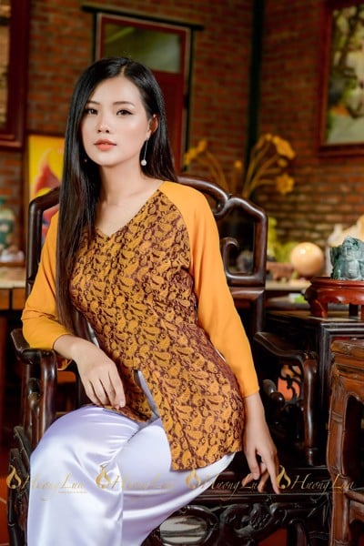

Áo bà ba mang nhiều ý nghĩa mới

Theo thời gian, nhu cầu thời trang có nhiều thay đổi, các xu hướng mới cũng liên tục được cập nhật và giới thiệu tới đông đảo dân chúng nhưng áo bà ba vẫn giữ một vị trí nhất định không chỉ với người dân Nam Bộ mà với tất cả người dân Việt Nam. Chiếc áo bà ba không chỉ tồn tại như một miền ký ức đẹp hay một nét văn hóa cần lưu giữ mà theo thời gian, áo bà ba cũng được các nhà thiết kế cách tân, đổi mới, thổi vào nét văn hóa dân tộc một làn gió mới, một sức sống mới để áo bà ba cho tới ngày nay vẫn là trang phục được ưa chuộng của rất nhiều chị em.